XXII экспедиции «Наследие»

С 10 по 13 июля группой волонтеров вместе с организаторами экспедиции была подготовлена площадка к встрече гостей: поставлены палатки, организованы рекреационные зоны, проведены хозяйственные работы, подготовлена кухня и посуда для приготовления пищи.
С 14 по 20 июля 2025 г. Челябинская областная общественная организация Центр детско-юношеского туризма и краеведения «Наследие» организовала и провела на базе образовательной площадки «Городок Осиновка» в Сосновском районе XXII комплексную экспедицию.
Экспедиция ставила основные цели и задачи:
- Организация целенаправленной просветительской деятельности учащихся в образовательном и воспитательном процессе посредством эколого-краеведческих мероприятий.
- воспитание любви и бережного, ответственного отношения к природе и истории родного края, практическая помощь в познании родного края;
- формирование определенного объема знаний у учащихся по геологии, экологии, краеведению;
- возможность приобретения навыков научного анализа явлений природы;
- осмысление взаимодействий общества и природы;
- отвлечение детей и подростков от пагубных влияний окружающей среды и формирование здоровьесберегающей культуры;
- воспитание патриотизма на живых примерах добрых дел;
- организационно – методическая помощь педагогам в проведении мероприятий эколого – краеведческой направленности, летних экспедиционных кампаний; популяризация межпредметного и межведомственного взаимодействия краеведческих форм воспитания молодежи.
Программа комплексной экспедиции была насыщенной, в ее рамках прошли обучающие и практические занятия:
- по экологии: работа предметных лабораторий, экспертиза продуктов, ресурсосбережение (энергия; вода; лес; раздельный сбор мусора), Красная книга; изучение водных объектов; биология, ботаника;
- патриотическое воспитание: тренировка по боевым искусствам, изготовление блиндажных свечей и браслетов выживания;
- безопасность жизнедеятельности;
- краеведение:
- туристское мастерство; полоса препятствий, переправа и т.д
- профориентация, командообразование.
На природе для ребят проведены занятия: «Метеостанция», творческие мастерские «Фенички», «Деревянный брелок», «Рисуем рыбок», «Сувенир», «Блиндажные свечи для фронта», «Вторая жизнь вещам», «Определение качества продуктов питания», «Определение качества продуктов», «Определение качества воздуха», «Экобиблиотека и крышки полета», «Спортивные игры на природе», «Основы безопасности жизнедеятельности», «Практическая первая помощь пострадавшему», «Спасение человека», «Ди-джеинг», «Музыкальный час». Участники на мастер- классе по основам безопасности жизнедеятельности сами определяли количество нитратов в овощах и фруктах, качество меда и воздуха, учились оказывать первую помощь пострадавшему, познакомились с работой метеостанции, где определяли скорость и направление ветра, количество осадков, влажность воздуха и почвы. Также ребята смогли нарисовать свои рисунки, разучить народные игры, сделать брелок, браслет и сувенир на память, свечу, выучить новые песни, поучиться играть на гитаре.
Технические средства и материалы на мастер-классах были предоставлены педагогами МОУ Полетаевской СОШ и ДЮЦ Ленинского района г. Челябинска, специалистом по водным ресурсам Второвой А.И.
Во время экспедиции ребята так же поучаствовали в народных играх «Лапта» и «Город за городом», Тэг-регби, «Веселых стартах» и спортивной вертушке, смогли проявить себя на туристской полосе препятствий, показать свои таланты в концерте «Алло, мы ищем таланты!» и концерте военных песен и стихов, проявить интеллектуальные способности в игре «Стадо баранов», попробовать себя в качестве предпринимателей в экономической игре «Монополия», посмотреть к/ф «Тимур и его команда» 1940 года выпуска, обсудить его ценности и влияние на современную молодежь. И конечно, волейбол, пионербол и песни у костра!

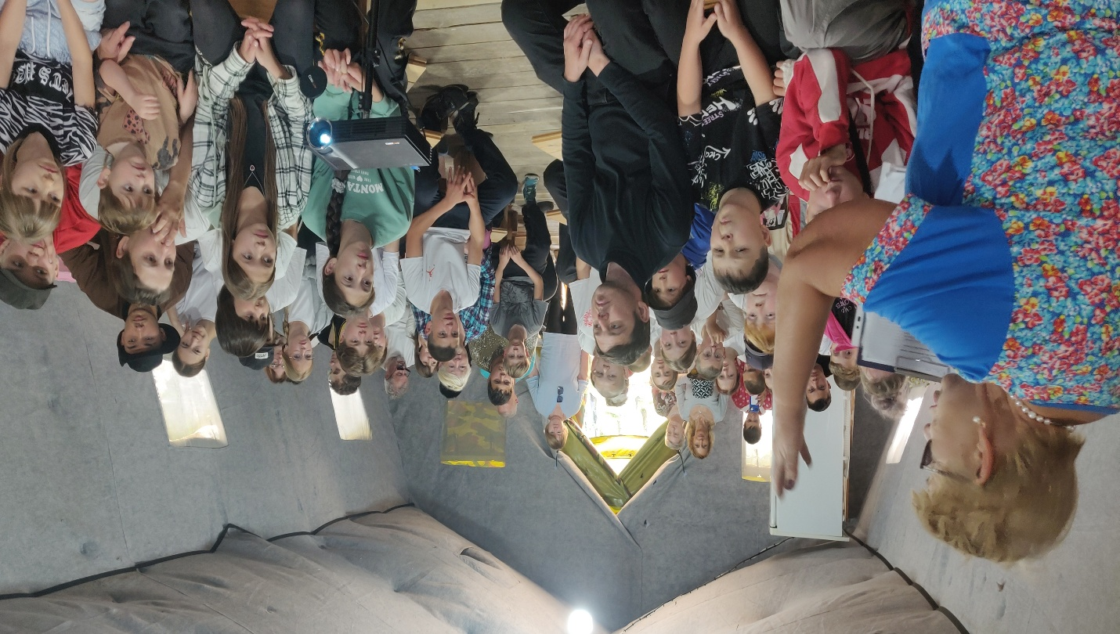

Празднование 10-летия «Наследия» в Осиновке

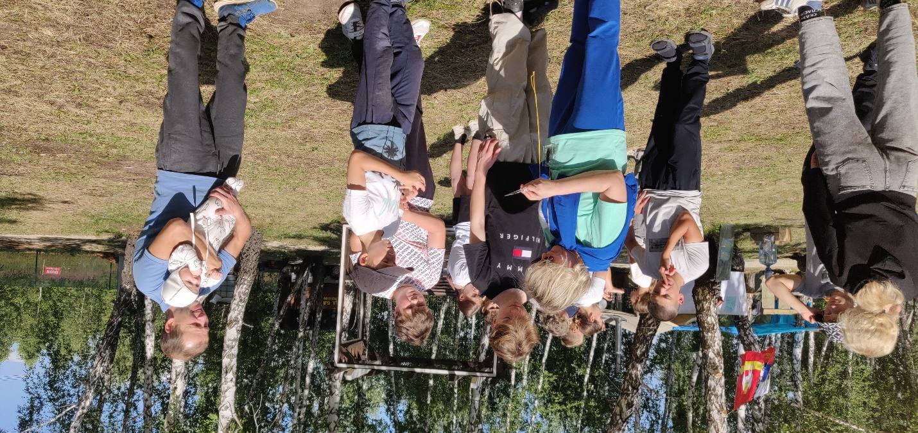

Станция Азимут на туристском маршруте

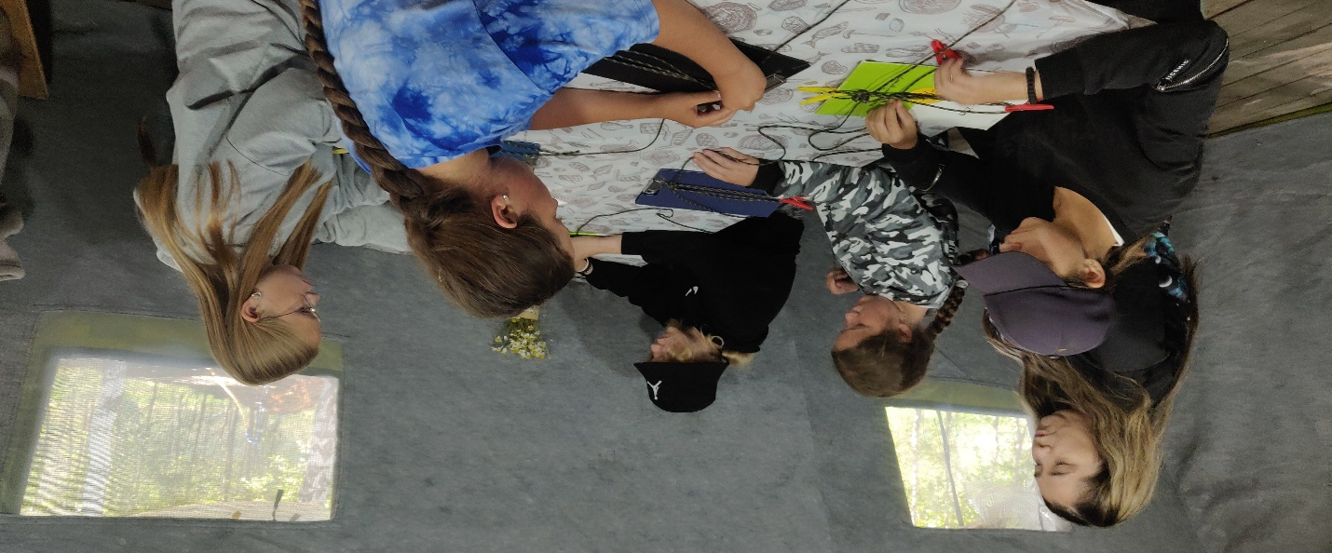

Изготовление браслетов выживания для бойцов СВО

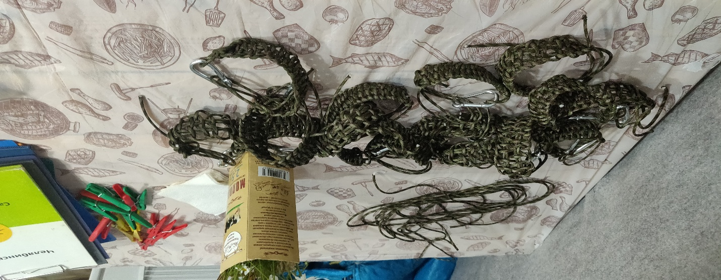

Готовые браслеты выживания

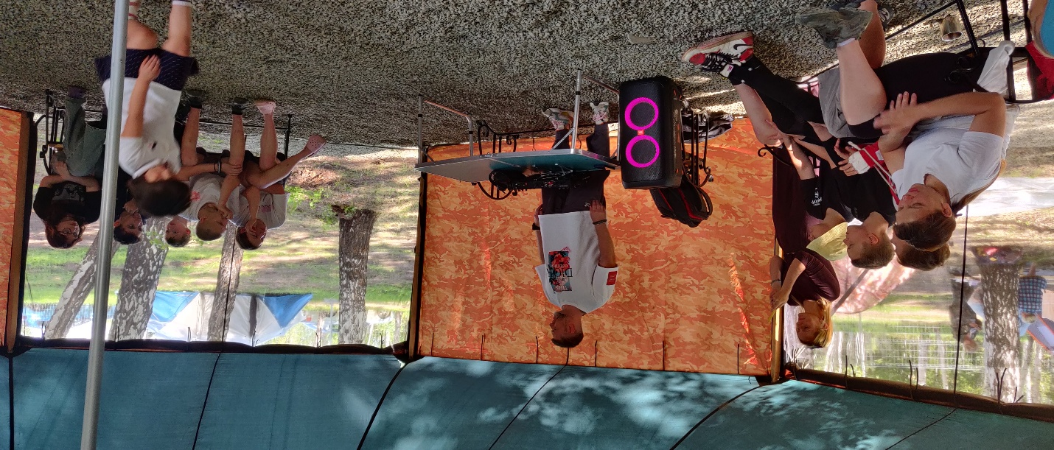

Мастер-класс по ди-джеингу

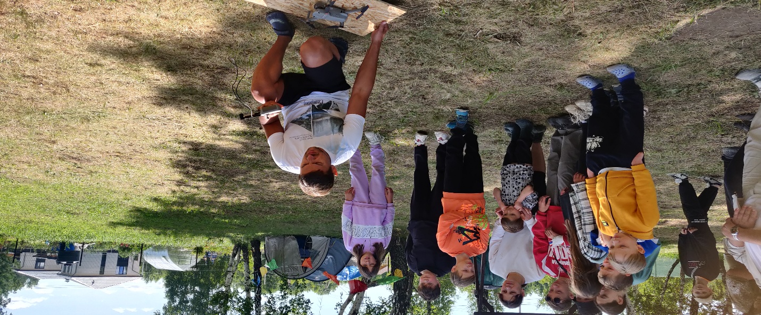

Мастер-класс по беспилотным летательным аппаратам (практика)

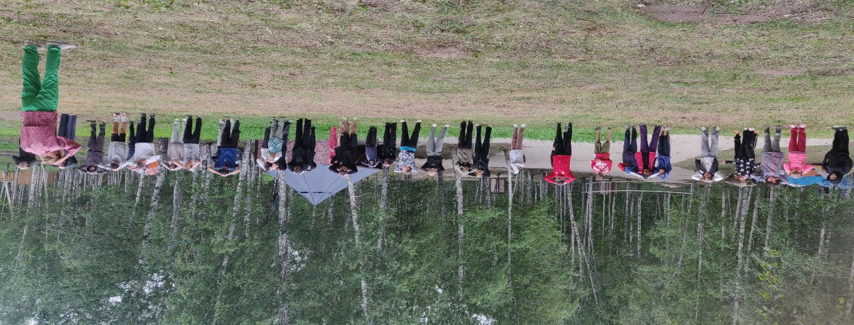

Утренняя гимнастика

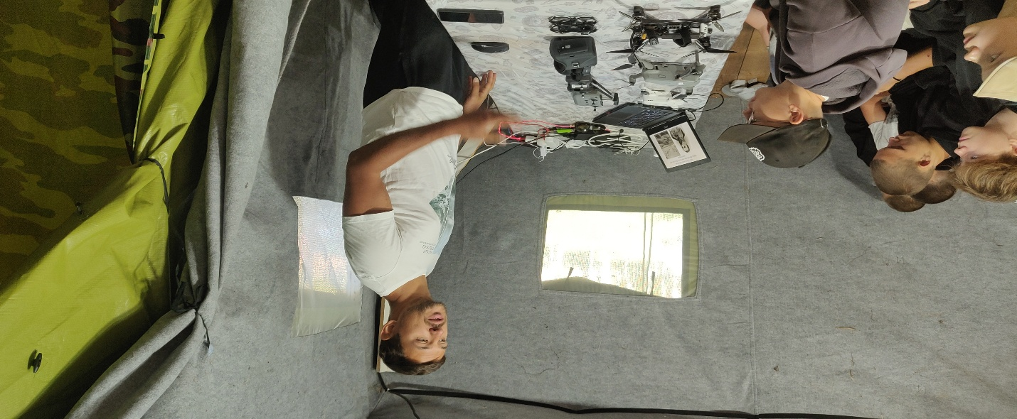

Мастер-класс по беспилотным летательным аппаратам (теория)

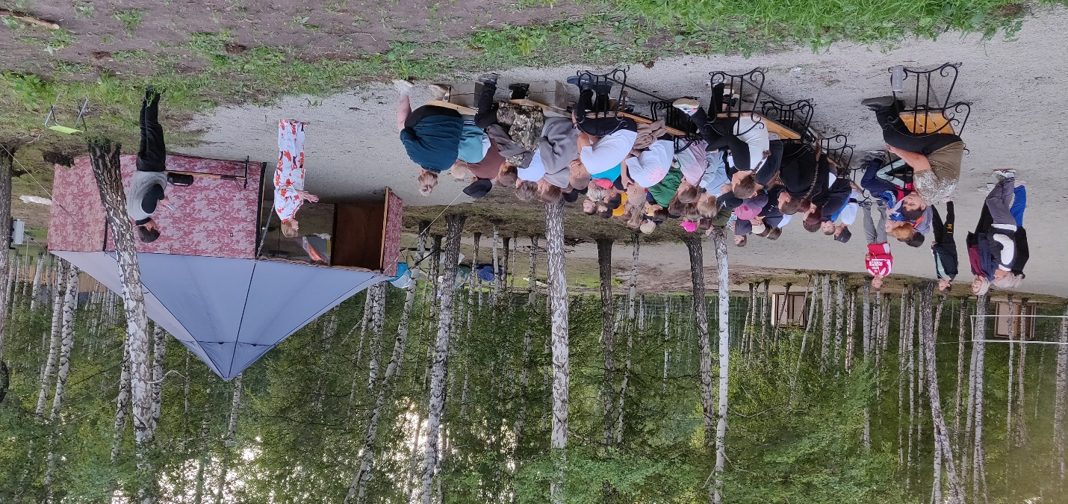

Концерт военных песен и стихов

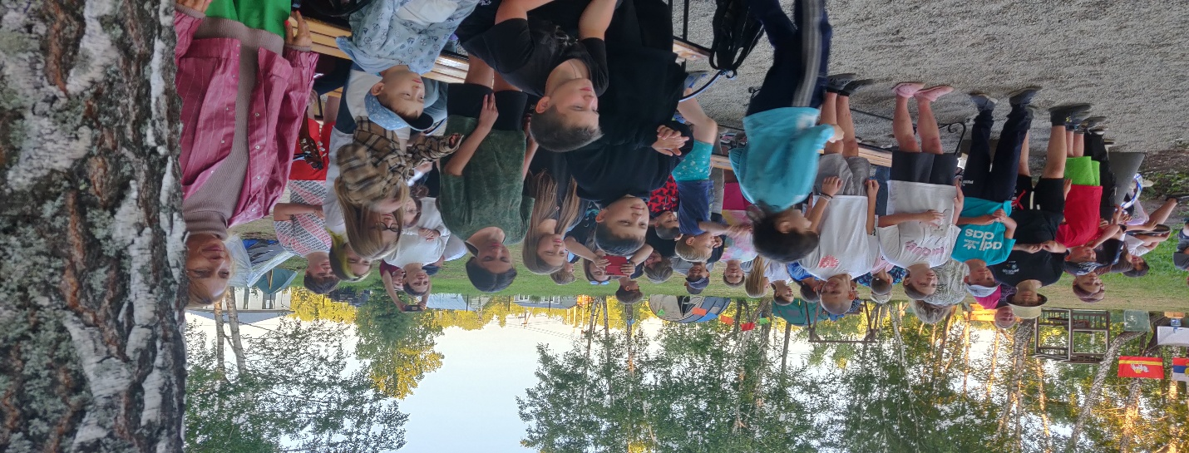
Концерт «Алло, мы ищем таланты!»

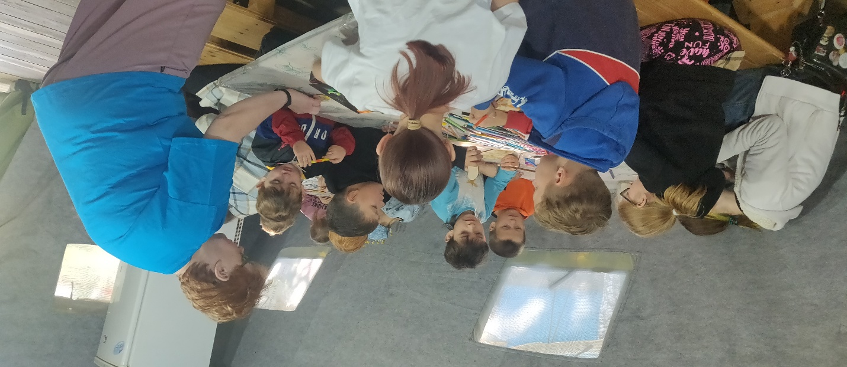мастер-класс «Рисуем матрешку»

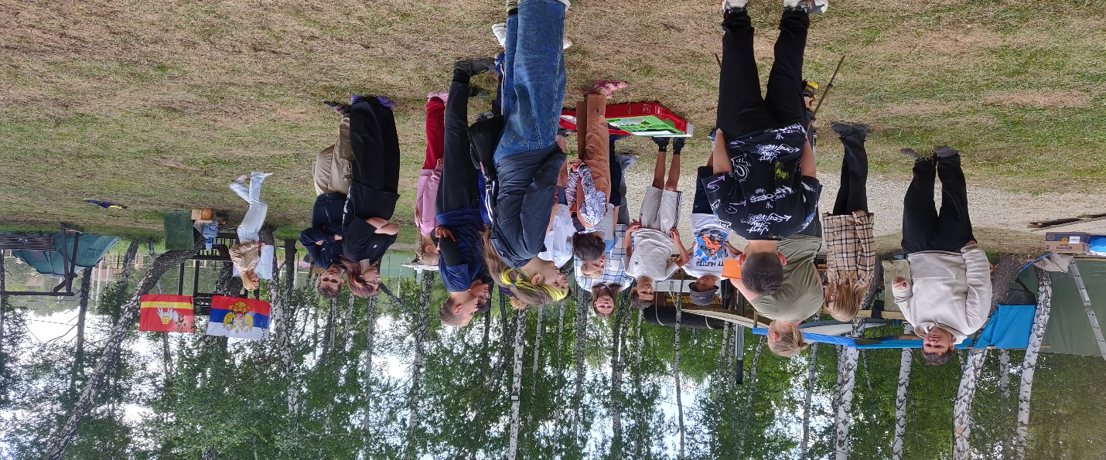мастер-класс «Полевая метеостанция»

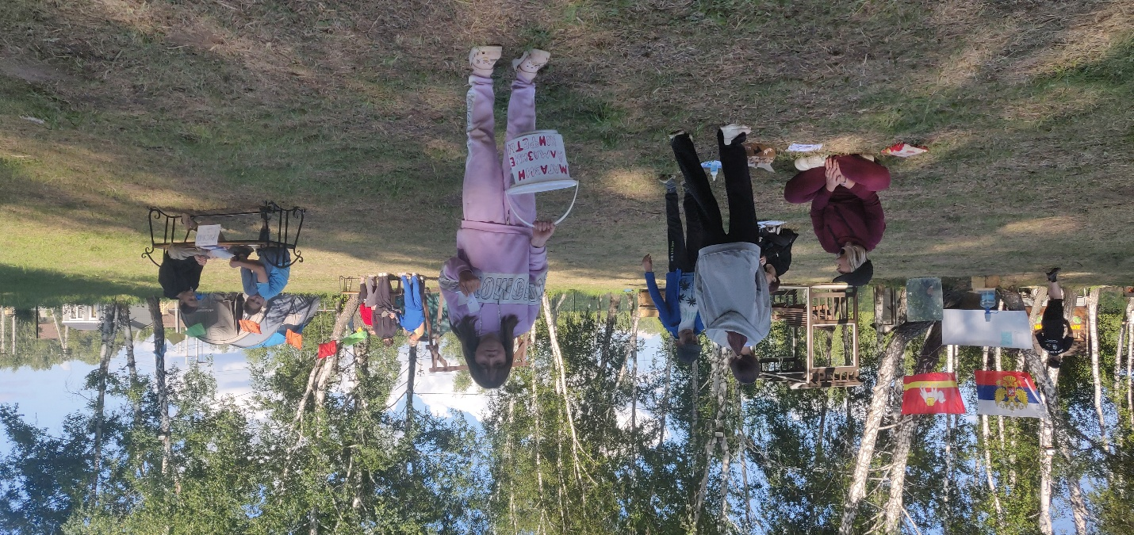Экономическая игра «Монополия»

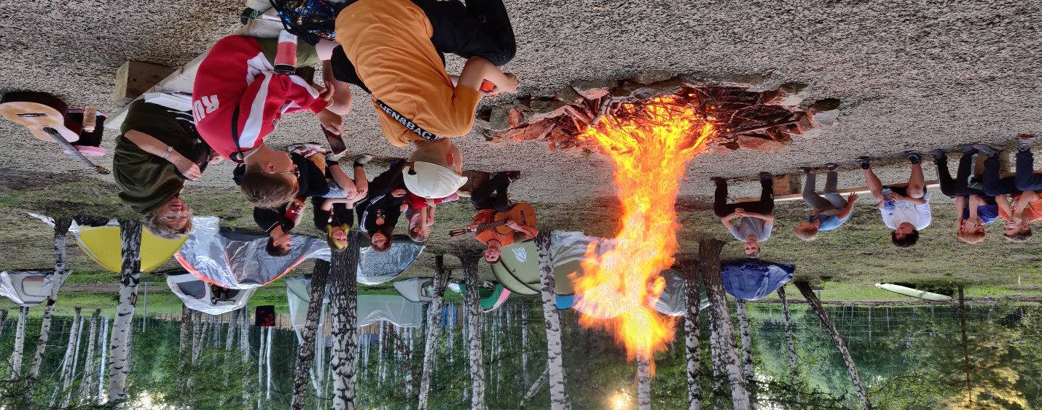костер

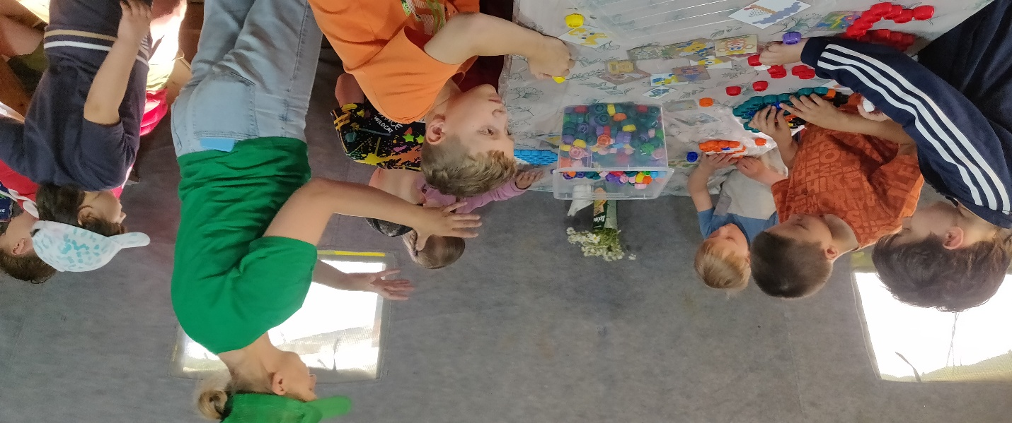Акция «Крышки полета»

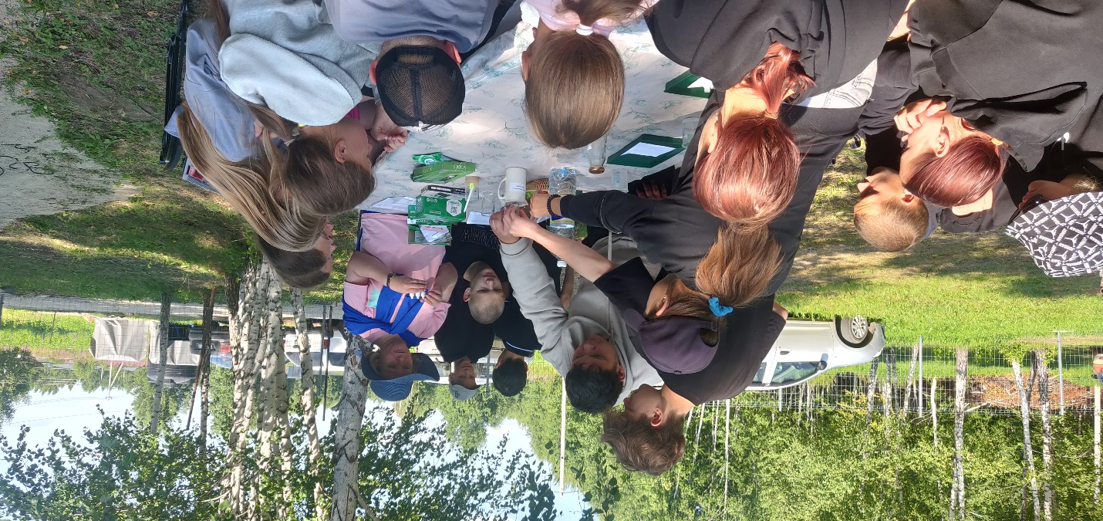Пищевая лаборатория

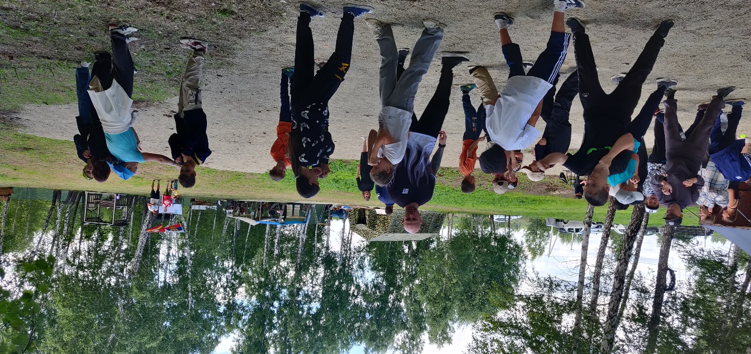Тренировка по самообороне

Вечер экологических сказок

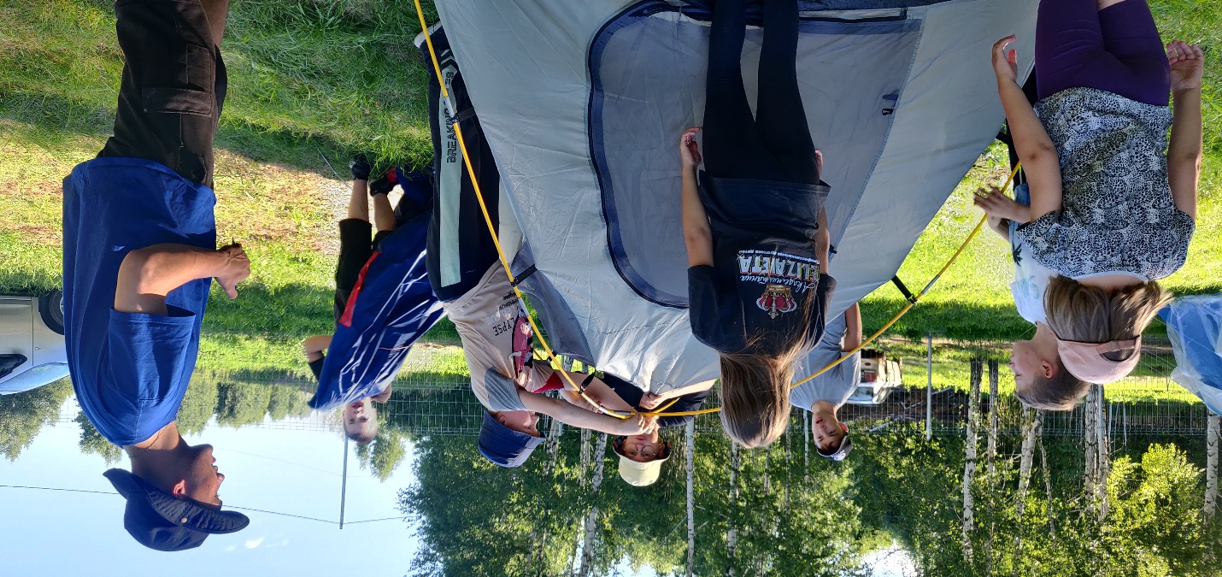Полоса препятствий

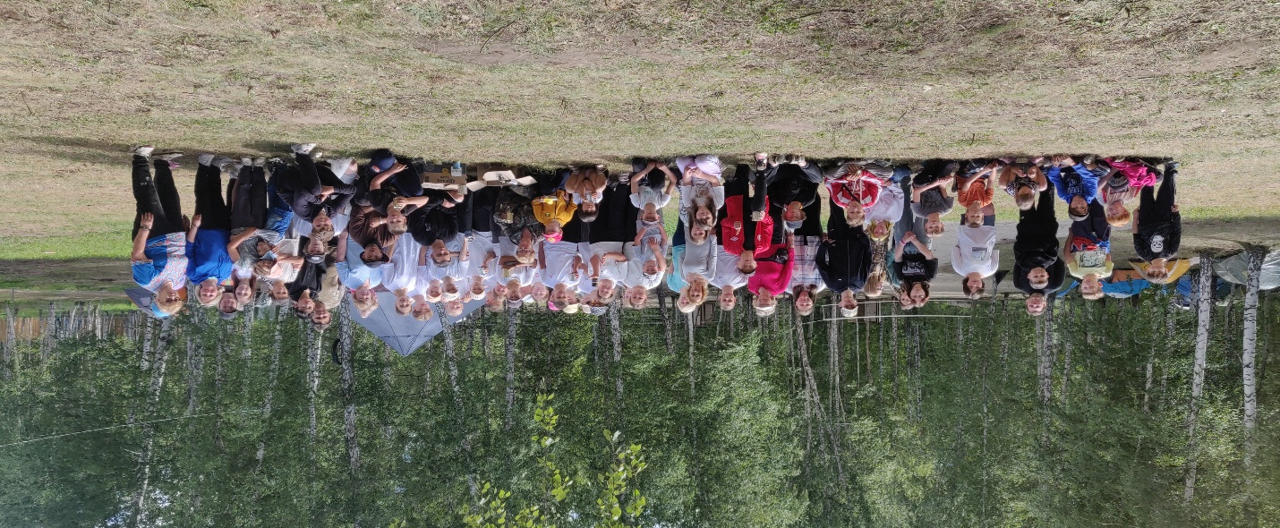
общее фото

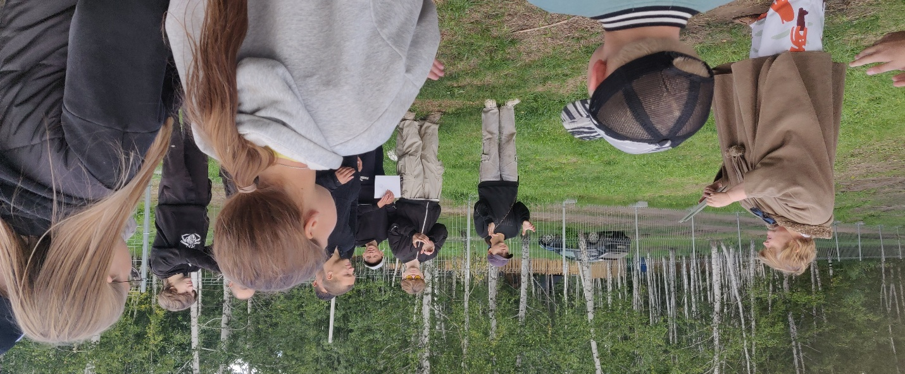
награждение

